Муниципальное казенное дошкольное образовательное учреждение
«Детский сад «Ягодка» с. Ванавара» ЭМР

Программа по внеплановой работе с детьми
среднего дошкольного возраста
познавательной направленности
«И УЧЕБА, И ИГРА…»

Автор работы:
Юлдашева З.Х., воспитатель.

Ванавара 2020 год

«И УЧЕБА, И ИГРА…»

Цель: создать условия по использованию счетных палочек, как средства предматематического развития дошкольников.

Пояснительная записка

Дети дошкольного возраста познают мир с помощью игрушек, явлений природы, конкретных бытовых предметов. Всем известно, что малыши очень любознательны и задача взрослых состоит в том, чтобы помочь в познании окружающего их мира. Самый привычный и основной вид деятельности детей от 2 до 6 лет – игра. Именно в игровой форме можно придумать интересный сюжет. Главное – заинтересовать! Ребенка интересуют рисование, лепка, конструирование, в основе которых все чаще лежит детская фантазия. В этот период дошколята делают значительный прорыв в области самопознания и развития интеллекта. Происходит становление речи, легко налаживается контакт со сверстниками, малыш действует целенаправленно.

Для работы с детьми дошкольного возраста существует достаточно много разнообразного материала. Это обычные магнитная мозаика, разрезные картинки, геометрические фигуры, деревянный счётный материал и другое. Одним из абстрактных обучающих средств являются счётные палочки. Традиционно счётные палочки используются как счётный материал. Однако счётные палочки представляют собой многообразные конструктивные возможности. Именно палочки способствуют развитию мелкой моторики рук, речи, а также позволяют формировать геометрические представления у детей. Функция цветных счётных палочек — это не только обучение счёту. Счётные палочки играют большую роль в развитии дошкольника. В процессе работы со счетными палочками ребята учатся описывать своё изображение, грамматически правильно строить предложения, у них обогащается словарный запас. Наукой доказано, что развитие речи и мыслительной деятельности ребенка напрямую зависит от мелкой моторики рук. С тренировкой пальчиков рука будущего школьника готовится к письму. Поэтому крайне важно помогать ему в этом с помощью развивающих игр, к числу которых относятся и игры с счетными палочками. Они являются простым и в то же время универсальным пособием для разработки кистей рук и стимулирования интеллектуальных способностей одновременно.

Дети среднего дошкольного возраста проявляют интерес к математике, к логике и доказательности суждений, желания проявлять умственное напряжение, сосредотачивать внимание на проблеме. В ходе решения задач на смекалку, головоломок дети учатся планировать свои действия, обдумывать их, искать ответ, догадываться о результате, проявляя при этом творчество.
В среднем дошкольном возрасте предлагаемые детям изображения состоят из двух – трёх частей. Это может быть телевизор, ёжик, флажок и др. В этом возрасте детям выдаются разноцветные счётные палочки. Результаты детской деятельности рассматриваются и анализируются.

Задачи на смекалку, головоломки, занимательные игры вызывают у ребят большой интерес. Дети могут, не отвлекаясь, подолгу упражняться в преобразовании фигур, перекладывая палочки по заданному образцу, по собственному замыслу. В таких занятиях формируются важные качества личности ребенка: самостоятельность, наблюдательность, находчивость, сообразительность, вырабатывается усидчивость, развиваются конструктивные умения. Игры со счётными палочками называют задачами на смекалку геометрического характера, так как в ходе, решения, как правило, идёт преобразование одних фигур в другие, а не только изменение их количества. Задания детям даются с постепенным усложнением. Ребенок составляет из палочек сначала предметные изображения: дома, кораблики, несложные постройки, мебель, после этого геометрические фигуры: квадраты, треугольники, прямоугольники и четырехугольники разных размеров и с различным соотношением сторон, а затем опять предметные изображения, но на основе предварительного анализа, членения сложной формы с выделением в ней геометрических фигур. Геометрические фигуры используются теперь в качестве образца для определения формы предметов. Можно задавать ребенку необходимые размеры, исходя из количества палочек. Предложить ему, например, сложить прямоугольник со сторонами в три палочки и четыре палочки; треугольник со сторонами в две и три палочки. Предложить составить фигуры разного размера и фигуры с разным количеством палочек. Попросить малыша сравнить фигуры. Другим вариантом будут комбинированные фигуры, у которых некоторые стороны будут общими. Например, из пяти палочек нужно одновременно составить квадрат и два одинаковых треугольника; или из десяти палочек сделать два квадрата: большой и маленький (маленький квадрат составляется из двух палочек внутри большого). Комбинируя счетные палочки, ребенок лучше начинает разбираться в математических понятиях («число», «больше», «меньше», «столько же», «фигура», «треугольник» и т. д.). С помощью палочек полезно также составлять буквы и цифры. При этом происходит сопоставление понятия и символа. Пусть малыш к составленной из палочек цифре подберет то число палочек, которое составляет эта цифра.

Психологи рекомендуют
- Оптимальный возраст, с которого стоит вовлекать детей в занятия с набором счетных палочек, приблизительно с трехлетнего возраста.
- Вначале стоит дать малышу ознакомиться с дидактическим материалом – позволить поиграть, поскладывать фигурки, пирамидки. Так малышу проще будет изучить форму и цвет деталей, попробовать на ощупь материал, из которого они сделаны. Только так дети смогут сделать умозаключение относительно того, что одни палочки короче других, уловить их цветовые отличия.
- Начало занятий необходимо сделать игровым – ребенок не должен чувствовать давления со стороны взрослых, иначе в дальнейшем у него сформируется отвращение к математике. Ко всем выводам и ответам малыш должен прийти сам – именно самостоятельное мышление сделает его знания прочными и долговечными. Так утверждают специалисты в области педагогики.

Что развивают счетные палочки?
- самостоятельность;
- воображение и творческое мышление;
- пространственное мышление;
- внимание;
- логику;
- интерес к исследованиям и познанию;
- активность;
- целеустремленность;
- способность к планированию, контролю и оценке собственной деятельности;
- сосредоточенность.

Как используют счетные палочки?
- считают
- сортируют по цветам
- выкладывают буквы - слова - цифры - примеры
- строят схемы предложений
- строят геометрические фигуры
- строят длинные - короткие дорожки
- строят лестницы, колодцы, железные дороги
- строят дорожки, соблюдая ритм
- устраивают превращения — это когда переложив одну-две палочки получаем другую фигуру.
- выкладывают различные картинки и т.п.

Для составления программы использован дидактический материал методики Глушаковой О.А., Дедовой С.И «Веселые счетные палочки».

Возраст: 4- 5 лет, средняя группа.

Количество занятий в неделю: 1 занятие, длительность занятия 20 минут.

Дидактический материал: счётный материал, картотека «Схемы их счётных палочек», картинки-образцы, игрушки, геометрические фигуры.

Раздаточный материал: счётные палочки; счетный материал (деревянный: мишки, птички, машинки, груши и т.п.); цветные кружочки, квадратики, треугольники.

Основные методы и приемы: наглядные: картинки-образцы; словесные: упражнения и задачи со счётным материалом, художественное слово.

Игры и задания для детей среднего дошкольного возраста

Задачи:
- продолжить знакомить с геометрическими фигурами; уточнить знание геометрических фигур;
- упражнять в выкладывании из счетных палочек силуэтов геометрических фигур, предметов по образцу, сравнении фигур по величине;
- упражнять в составлении геометрических фигур на плоскости стола, анализе и обследовании их зрительно-осязаемым способом;
- упражнять в количественном и порядковом счете;
- учить решать логические задачи на построение и преобразование изображений геометрических фигур и предметов;
- развитие мелкой моторики, логического мышления, умение называть то, что нарисовано на картинке;
- закрепить знания цветов;
- развивать сенсорные способности;
- воспитывать усидчивость, самостоятельность в работе;
- воспитывать усидчивость, стремление самостоятельно справиться с заданием;

МЕСЯЦ | ЗАДАНИЕ | ОБРАЗЕЦ
Ф  Е  В  Р  А  Л  Ь | ТРЕУГОЛЬНИК  ЧЕТЫРЕХУГОЛЬНИК  Повтори.  Играл Егорка с Игорьком, Скатился с горки кувырком. | 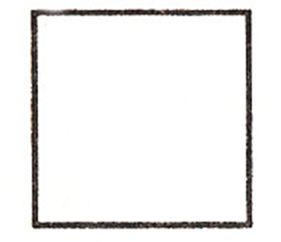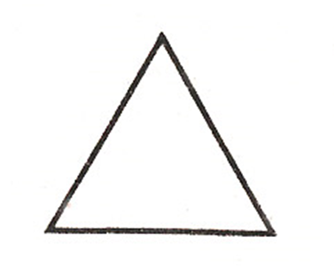
Ф  Е  В  Р  А  Л  Ь | ФЛАЖОК  Я в руке – флажок держу И ребятам им машу.  Повтори.  Галка села на забор,  Грач завёл с ней разговор. | 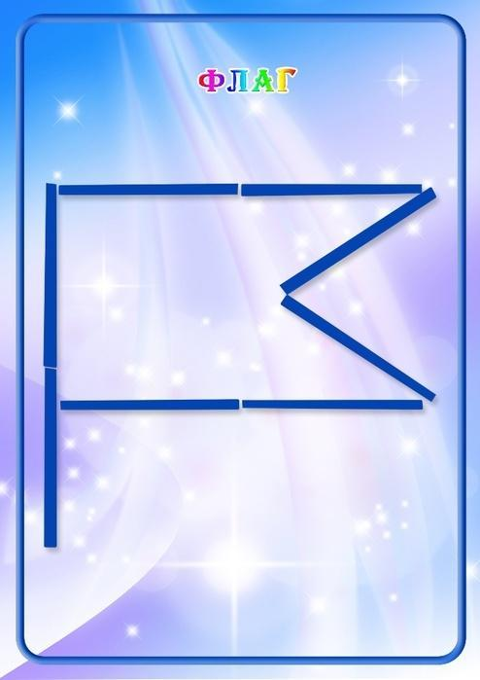
Ф  Е  В  Р  А  Л  Ь | ЛОДКА  Лодочка плывёт по речке,  Оставляя на воде колечки.  Кораблик к дальним берегам (поочередное соединение всех пальцев с большим, начиная с указательного) Отправился однажды,(хлопки)  На нем был смелый капитан (приложить кисть руки к голове) И юнга был отважный. (сжимать и разжимать кисти рук). Повтори.  Вёз корабль карамель, Наскочил корабль на мель, И матросы две недели Карамель на мели ели. | 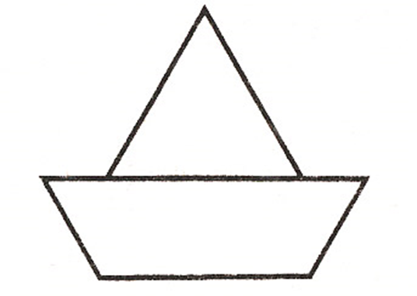
Ф  Е  В  Р  А  Л  Ь | ЛАМПА Солнышко за горку село,  В доме сразу потемнело.  В ночь уходит светлый день.  Комнатку накрыла тень.  Мы оденем тапочки.  Включим в доме лампочки!  Солнышко лучистое  Светит с потолка,  Яркое, игристое,  Круглые бока.  А внутри у солнышка –  Сто два светлячка!  Дети знают солнышко:  Это - лампочка!  Повтори.  Белый снег. Белый мел. Белый сахар тоже бел. А вот белка не бела, Белой даже не была. | 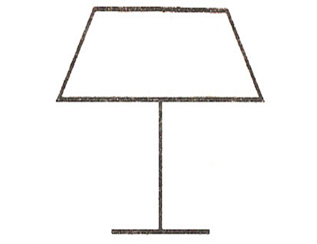
М  А  Р  Т | ВАЗА  В ней ромашковый букет  Или килограмм конфет.  Догадаетесь вы сразу,  То что перед вами … (ваза).  На столе стоит она  Полевых цветов полна.  Я добавлю маков цвет-  Запылает весь букет.  Догадаться можно сразу -  На столе мы видим …. (вазу).  Повтори.  Ох, как сыро, сыро, сыро От росы, росы, росы. | 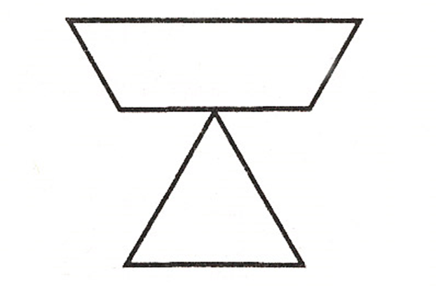
М  А  Р  Т | ЦВЕТОК  Набухай скорей, бутон,  Распусти цветок - пион!  (подушечки пальцев обеих рук сомкнуть; ладошки немного округлые - получается "бутон"; нижние части ладоней прижаты друг к другу, а пальцы широко раздвинуть по кругу и немного прогнуть - получается большой раскрытый "цветок")  Мамочка (кончики пальцев обеих рук соединены, ладони на некотором расстоянии друг от друга). Мамочка-мама (на каждый слог мизинцы размыкаются и смыкаются) Милая моя (то же — безымянные пальцы) Мамочка-мама (подушечки средних пальцев производят те же движения) Я люблю тебя (указательные пальцы соединяются и разъединяются; при соприкосновении подушечек больших пальцев дети губами имитируют поцелуй) Повтори.  У Андрея и Арины растут георгины. | 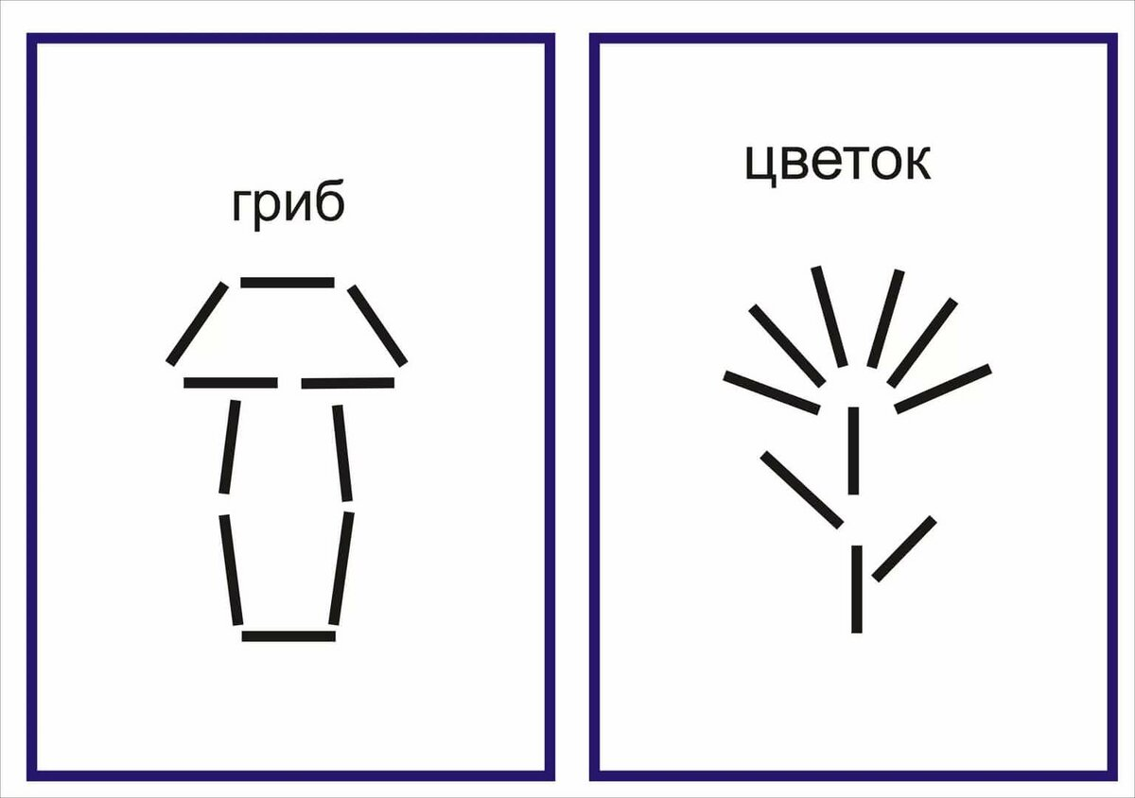
 | КОНФЕТА Очень вкусная конфета.  Я люблю ее за это.  А еще за нарядный фантик,  Из него можно сделать бантик,  Колечко себе на пальчик,  И просто положить в карманчик...  Мама мне купила вкусную конфету,  А у Светки во дворе ничего и нету,  Только кукла Оля с толстою косой.  И уж точно нету радости такой!  Я не жадный мальчик, с нею поделюсь.  Дам и кукле Оле, улыбнутся пусть,  А то что-то грустно на меня глядят…  Всю отдам конфету! Пусть вдвоём съедят.  Повтори.  Полосатые паласы Полоскала дочка Власа. Полоскала, полоскала — Полосатой речка стала. | 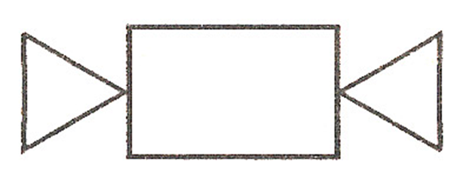
А  П  Р  Е  Л  Ь | ПРИДУМАТЬ СВОЮ ФИГУРУ И СЛОЖИТЬ ЕЕ ИЗ ПАЛОЧЕК
А  П  Р  Е  Л  Ь | ТЕЛЕВИЗОР  Без телевизора скучно друзья, а долго смотреть телевизор нельзя. Повтори.  Везёт на горку Саня за собою сани. Ехал с горки Саня, а на Сане — сани. | 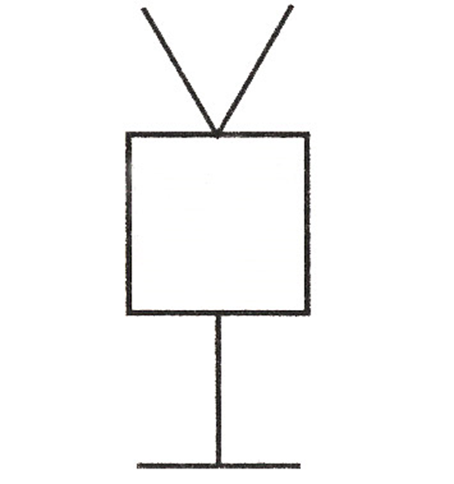
А  П  Р  Е  Л  Ь | РАКЕТА В небе ясном солнце светит,  Космонавт летит в ракете.(потянуться – руки вверх)  А внизу леса, поля – (наклониться)  Расстилается земля. (руки развести в стороны) космонавт летит в ракете. (подняли руки вверх и потянулись) День летит и ночь летит.(сжимаем и разжимаем кулачки) И на землю вниз глядит.(имитируем бинокль Видит сверху он поля, (разводим руки в стороны ладонями вниз) Горы, (руки поднимаем вверх, показывая высоту гор) Реки и моря, (ладони соединяем и выполняем волнообразные движения, имитируем реку) Видит он весь шар земной, (разводим руки в стороны ладонями вверх) Шар земной – наш дом родной.(соединяем руки над головой) Повтори.  До города дорога в гору. От города — с горы. | 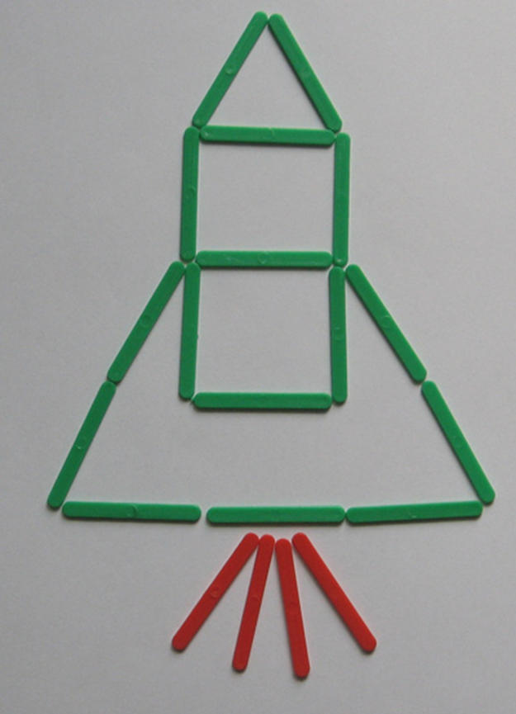
А  П  Р  Е  Л  Ь | ЕЛОЧКИ В лесу  Алевтина Гусева  Мы ходили с папой в лес.  Сколько всяких там чудес!  Под пеньки и кочки  Спрятались грибочки...  Очень дружные ребята!  Называются опята .  Мы их находили,  В кузовок ложили.  Ещё видели ужа  И колючего ежа...  Ну, а белочка по веткам  Убежала к своим деткам.  А для младшего братишки  Принесла домой я шишки.  Вот, когда он подрастёт,  С нами тоже в лес пойдёт.  Сам увидит чудеса  И какая там краса! Отгадайте загадку.  Её всегда в лесу найдёшь — Пойдём гулять и встретим:  Стоит колючая, как ёж,  Зимою в платье летнем.  (Ель.) Повтори.  У ёлки иголки колки. | 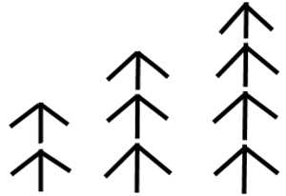
А  П  Р  Е  Л  Ь | Грибок и елочка ПО ГРИБЫ В лес с корзинкою пойду, (указательный и средний пальцы «шагают») Много там грибов найду (сжимать и разжимать пальцы рук) Позову друзей домой, (соединить кончики пальцев обеих рук («крыша») Угощу грибной лапшой. (соединить кисти и округлить («тарелка») Соберу грибы. Я корзину в лес беру, Там грибы я соберу. Удивляется мой друг: «Сколько здесь грибов вокруг!» (показывает удивление, разводят руки в стороны.) Подосиновик, масленок, Подберезовик, опенок, Боровик, лисичка, груздь – Не играют в прятки пусть! Рыжики, волнушки. Найду я на опушке. Возвращаюсь я домой, Все грибы несу с собой. (Поочередно сгибают пальчики на обеих руках, начиная с мизинца правой руки.) А мухомор не понесу. Пусть останется в лесу! (Большой палец левой руки оставляют, грозят ему) Повтори. Марина грибы мариновала. | 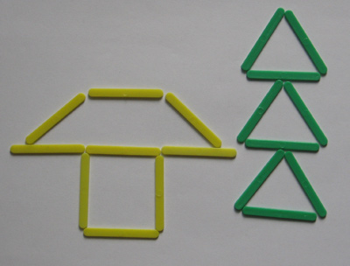
М  А  Й | МЕЛЬНИЦА Мельница-умелица  Марина Тагорцева  Кружит, кружит мельница Крыльями шумя…  Что ты мелешь, мельница?  Мучку для меня!  Для меня - белёную,  Пышную муку!  Пирожки печёные  Будут на веку!  С яблоком, смородиной,  С беленьким грибом!  Милые - как родина…  Где мука - там дом!  А где дом - там дымные  Запахи летят…  Ароматы дивные…  Пироги, да блинные -  Солнышки глядят!  Мельница-умелица,  Крылья на боку!  Всё, что было - смелется;  Будущее стелется  Счастьем на веку!  Там, где мост -  Туманная  Реченька бежит…  Волны катят  Плавные,  И поют, - что главное -  При работе жить!  Жить - и не тужить! Повтори.  Все озёра — зеркала Из зелёного стекла. | 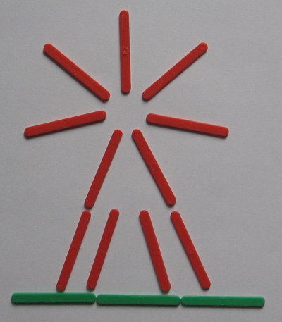
 | БАБУШКИН ДОМИК  Домик в деревне  Виктор Фортунатов  Домик в деревне. А что еще надо?  Солнышко чтобы светило в окне  Ветки сирени цветущей в ограде,  Маслом пейзаж на сосновой стене.  Чтоб ветерок колыхал занавески.  Чистая скатерть была на столе,  Крашеный пол чтоб был вымыт до блеска,  Книги на полке, да кот в уголке.  Чтобы петляла от дома тропинка  К маленькой тихой и чистой реке,  Чтобы на солнце сверкала росинка,  Иль стрекоза на моем поплавке.  Домик в деревне. А что еще надо?  Встретить вечерний закат во дворе.  Сердцу усталому в жизни награда  Запах травы листопад в октябре. Прослушайте стихотворение. Вместе с папой  Папа дал мне молоток И сказал: «Давай, сынок,  Вместе сделаем забор, Приведём в порядок двор.  Буду я пилить, строгать,  Ты — дощечки прибивать». Дружно взялись мы за дело,  И работа закипела.  (Н. Ковалева.) | 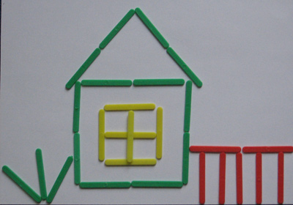
 | РЫБА Рыбка плавает в водице,  Рыбке весело играть.  Рыбка, рыбка, озорница,  Мы хотим тебя поймать.  Рыбка спинку изогнула,  Крошку хлебную взяла.  Рыбка хвостиком вильнула.  Рыбка быстро уплыла.  (ладони сложены вместе, дети  изображают, как плывет рыбка)  (грозят пальчиком) Повтори.  Рыбу ловит рыболов, Весь в реку уплыл улов. | 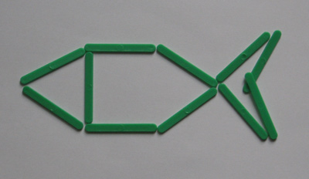
И  Ю  Н  Ь | БАБОЧКА  На лесной полянке чудо -  на цветочках бантики,  это бабочки расселись  как цветные фантики.  Бабочка проснулась,  Солнцу улыбнулась,  Села на цветок  Выпить сладкий сок.  И легко порхая,  Над травой кружит -  Так звезда ночная  На волне дрожит.  Летела бабочка, летела  Устала, на ладошку села  Немного посидела, отдохнула,  Оправилась и мигом упорхнула. Повтори.  Слоны умны, слоны смирны, Слоны спокойны и сильны. | 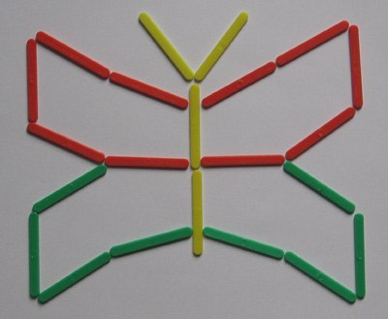
И  Ю  Н  Ь | МЕБЕЛЬ  Эту мебель мы купили (ритмично сжимают  С папой вместе в магазине.и разжимает пальцы рук)  Это стул, на нем сидят. (загибают пальцы на руке,  Это стол, за ним едят. (перечисляя мебель)  На диване отдыхают,  Книги умные читают.  На кровати крепко спят. Вещи все в шкафах хранят. Повтори.  Саша сел на стул за стол, За столом сидела Света. | 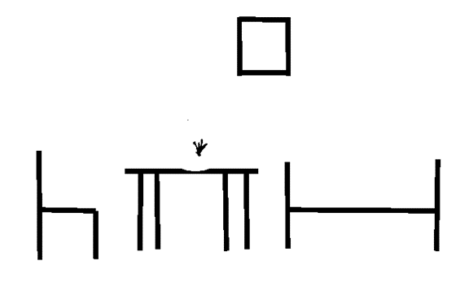
 | ЗОНТИК В руки ты его возьмёшь —  И тебе не страшен дождь!  Дождь пройдёт — его ты сложишь  И гулять под солнцем можешь.  Если ясен горизонт,  Что оставим дома? ...  Вот на ножке купол-гриб,  Он от ливня защитит.  Не намокнет пешеход,  Если спрячется под... Повтори.  У Зины много забот — Заболел у зайки живот. | 
 | ЖУК  Не жужжу, когда сижу,  Не жужжу когда хожу.  Если в воздухе кружусь,  Тут уж вдоволь нажужжусь. | 
 | Сказка про маленького гномика
 | «Жил да был в одной старинной сказке маленький Гномик. Он был веселый и очень любопытный. Маленький Гномик очень любил гулять по дорожкам. Воспитатель предлагает детям сделать для Гномика дорожку, чтобы он отправился по ней на прогулку. | 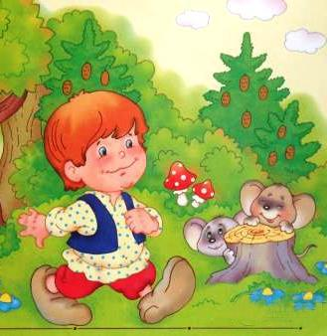
 | Идет Гномик по дорожке и вдруг слышит: «Кар! Кар!». Поднял Гномик голову и увидел: большая черная ворона кружит вокруг дерева – хочет разорить гнездо маленьких птичек... Надо ее прогнать. Стал Гномик искать под деревом палочки, но они все были очень короткие. Такие не подойдут. Воспитатель предлагает детям сделать для Гномика длинную палку. | 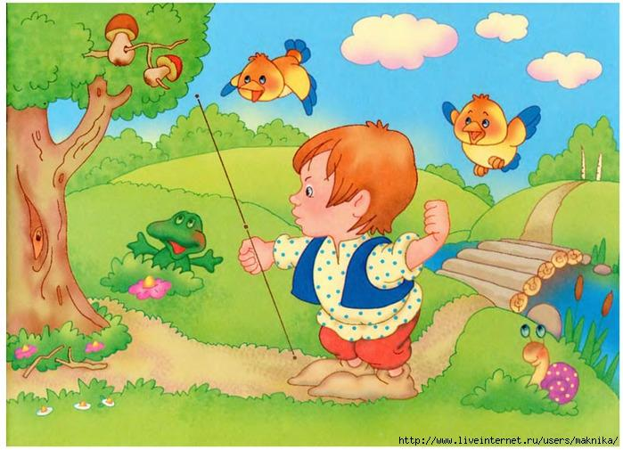
 | Помахал он длинной палкой, испугалась ворона и улетела. Молодец, Гномик! Пришел Гномик на огород. Там на грядках растут разные овощи. Вдруг гномик заметил, что овощи кем то обглоданы! «Это зайцы стали прибегать на наш огород!» - догадался Гномик. Маленький Гномик очень любил салат из капусты, поэтому он решил сделать забор, чтобы зайцы не смогли больше достать капусту. Воспитатель предлагает детям сделать забор на огороде. | 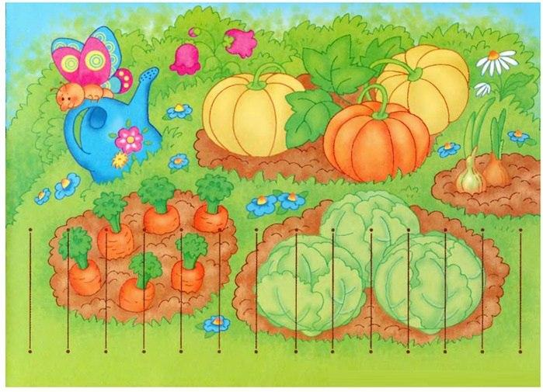
 | Пока Гномик шагал по дорожке и работал на огороде, закончилось утро, и наступил день. Солнышко припекало – становилось все жарче. Спрятался Гномик в тени дерева и подумал: «Что же делать дальше?». Воспитатель предлагает детям сделать треугольный колпак для Гномика, чтобы ему не напекло голову. | 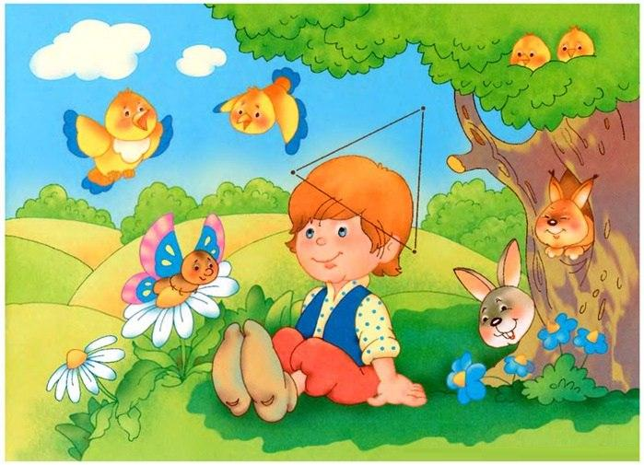
 | Затем дорожка привела Гномика в лес. Маленький Гномик вспомнил, как он ходил со старшими братьями за грибами в лес. «Насобираю грибов и будет на обед вкусный грибной суп!» - подумал маленький Гномик. Воспитатель предлагает детям найти грибы для Гномика. | 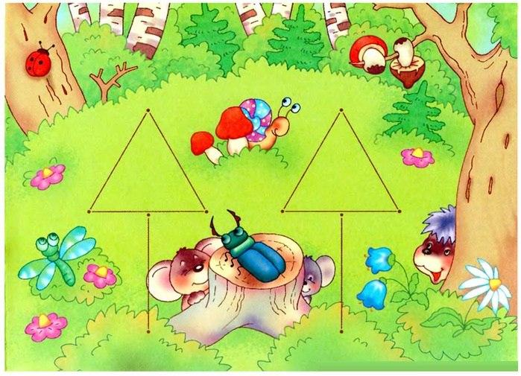
 | Набрал Гномик грибов, но корзинки у него не было... Тогда нанизал он их на тонкую палочку и пошел домой. Он так долго гулял, что успел проголодаться. Дома гномы сварили из грибов суп и все вместе пообедали. Потом Гномик решил посадить возле своего домика зеленую елочку. Воспитатель предлагает детям помочь посадить Гномику елочку. | 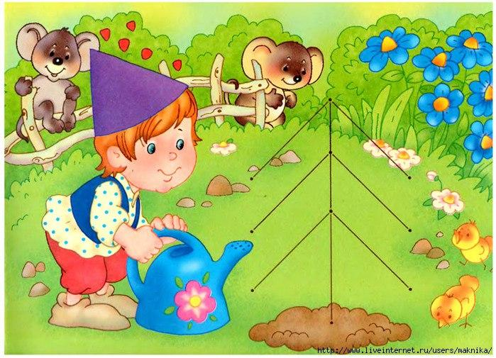
 | Рядом с елочкой Гномик решил посадить деревце, чтобы в его тени можно было прятаться от солнца. А зимой на дерево можно будет повесить кормушку для птиц. Воспитатель предлагает детям помочь посадить Гномику дерево. | 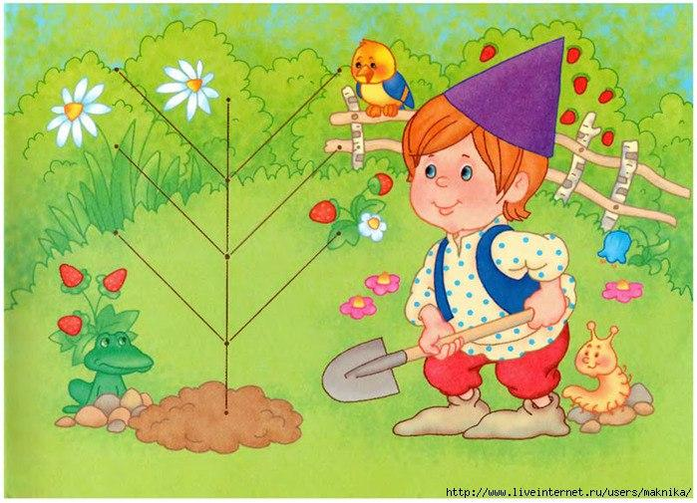
 | Знаешь, чем обычно занимаются гномы? Их главное дело – искать в подземных пещерах драгоценные камни. Найденные сокровища они хранят в сундуке. Маленький Гномик тоже нашел несколько драгоценных камней, но у него нет своего сундука. Воспитатель предлагает детям сделать для Гномика сундук. | 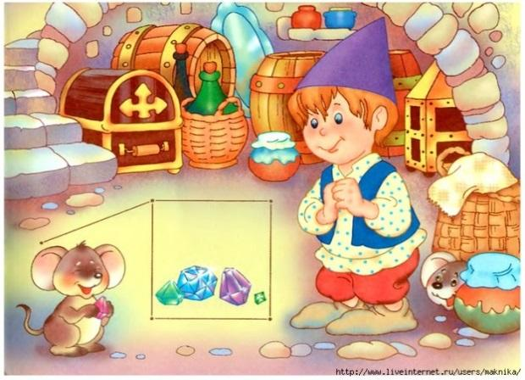
 | Великан из соседнего леса тоже любил сокровища. Только он не умел и не хотел их искать, а просто отбирал их у тех, кто слабее. Однажды он подкараулил маленького Гномика в лесу. Великан погнался за малышом с криком: «Отдавай камни!». Гномик бросился бежать. Воспитатель предлагает детям сделать для Гномика домик, чтобы спрятаться от великана. | 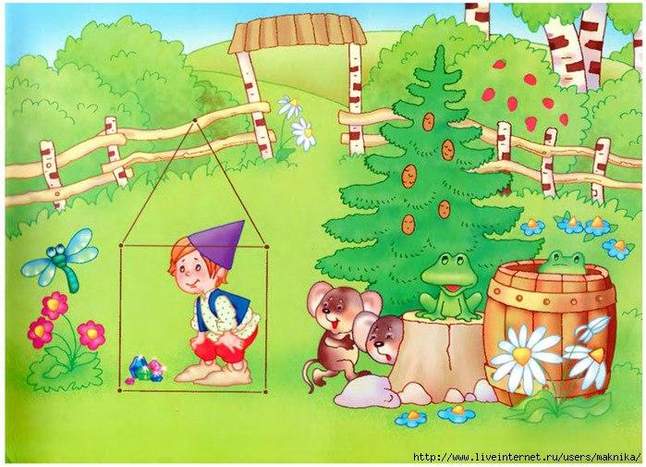
 | «В прочном домике никакой великан Гномику не страшен!»
Список используемой литературы
1. Глушакова О.А., Дедова С.И Веселые счетные палочки. Мозырь: Содействие, 2011. — 76с.
2. Янушко Е.А. Палочка за палочкой, Изд-во: Эксмо-Пресс, 2013 г

